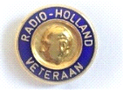

VOORAANKONDIGING
51e RHVC BIJEENKOMST – 10 oktober 2026

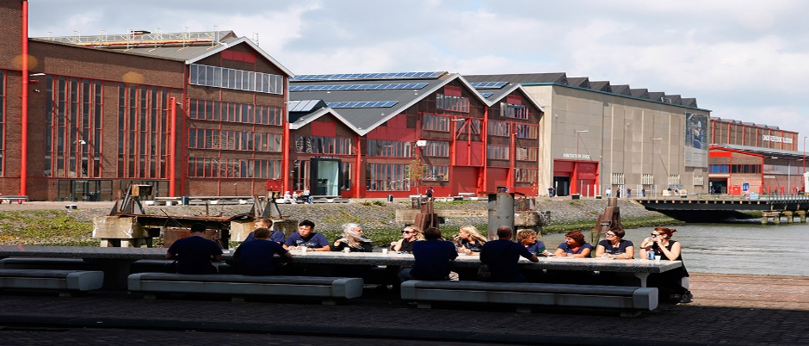

Geachte veteranen,

Wij hebben het genoegen U te kunnen melden dat de 51ste Radio Holland Veteranen bijeenkomst geplanned staat op 10 oktober 2026 in de voormalige RDM loods, Scheepsbouweg 8-k03 Heijplaat-Rotterdam.

Datum : Zaterdag 10 oktober 2026
Tijd : 12:00 – 16:00 met mogelijke uitloop naar 17:00
Voorlopige agenda : 12:00 – 12:30 ontvangst met koffie
12:30 – 13:00 welkomst woord en presentatie status RH
13.00 – 16.00 lunch-buffet
Bijdrage deelnemers : € 27,50,-- per persoon.

De exacte locatie is “De Loft RDM Next” gesitueerd in het complex RDM op de Heijplaat.
Er is voldoende parkeerruimte aanwezig op 2-3 minuten loopafstand.

Ik kom graag naar de 51e Radio Holland veteranen bijeenkomst op 10 oktober 2026.
Ik kom alleen Ja □ Nee □ Ik kom met begeleider Ja □ Nee □ Ik maak graag gebruik van openbaar vervoer: Ja □ Nee □ a) Centraal Station R’dam – metro naar Leuvehaven, watertaxi naar RDM. b) Centraal Station R;dam – metro naar Zuidplein, bus RET nr 68 naar RDM.
Reistijd beide versies is ca 30 minuten.

- https://9292.nl/ en
- https://www.watertaxirotterdam.nl/#/

Wij verzoeken u vriendelijk uw interesse te bevestigen vóór 30 april 2026
U wordt vriendelijk verzocht om de bijdrage van € 27,50,-- pp, voor 1 august 2024 te storten op:
Note: ook voor uw eventuele begeleider dient u € 27,50,-- over te maken.

- Rekeningnummer NL07 INGB 0007 2310 50
- T.n.v. Stichting Historisch Materiaal Radio-Holland, Rotterdam met vermelding “RHVC51”
- Of via onderstaande QR code bij uw bank.
- 

Stuur uw antwoord per email naar: rhvc@pdrh.nl

Heeft u nog vragen en/of opmerkingen?
Bel gerust met Wychert Schroten: 06-21513367

Wij vertrouwen erop om op 10 oktober a.s. vele Radio-Holland Veteranen te mogen begroeten.

Met vriendelijke veteranengroet,

Wim Nieuwveld Wychert Schroten

Voorzitter RHVC Secretaris RHVC

 

